**VIGNETTES ANTI POLLUTION**

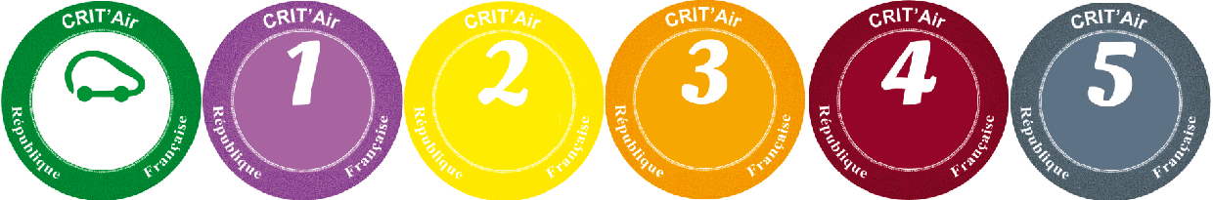**Dite CRIT AIR**

**Grenoble & Paris c'est fait**

**Lyon, Strasbourg, Bordeaux & d'Autres à l’étude !!**

*Tous les véhicules ([voitures particulières](https://www.service-public.fr/professionnels-entreprises/vosdroits/F33371), 2-roues, 3-roues, quadricycles, poids-lourds, autobus, autocars...) peuvent ainsi être identifiés par une pastille de couleur, correspondant à chaque catégorie de véhicule, ce qui autorise les utilisateurs des véhicules les moins polluants à circuler dans les zones de circulation restreinte (ZRC) instaurées par certaines municipalités pendant un pic de pollution notamment.

**La pastille doit être apposée, à l'intérieur du véhicule, recto tourné vers l’extérieur, sur la partie inférieure droite du pare-brise, de manière à être visible par les agents de contrôle.**

**\*La classification se fait en fonction de la motorisation et de la date de la 1e immatriculation du véhicule (norme Euro).**

*Elles classent les véhicules selon leur taux de pollution

## Obtenir son certificat qualité de l'air

*(à commander sur le net & payant) **[CLIC](https://www.certificat-air.gouv.fr/fr/demande)**

**Le certificat qualité de l’air est un document sécurisé, non obligatoire, qui permet de classer les véhicules en fonction de leurs émissions polluantes.  
 *Pour un envoi en France, son coût revient à 3,62€.   
Il vous sera envoyé par voie postale à l’adresse figurant sur votre certificat d’immatriculation. Vérifiez que cette information est bien à jour.**

Jean louis (mars 2020)